附件3
航线示意图

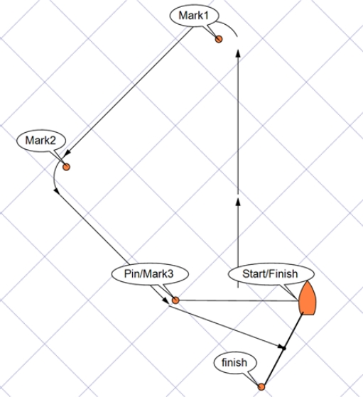
航线行驶说明
航线：起航-1 – 2 –3– 终点

